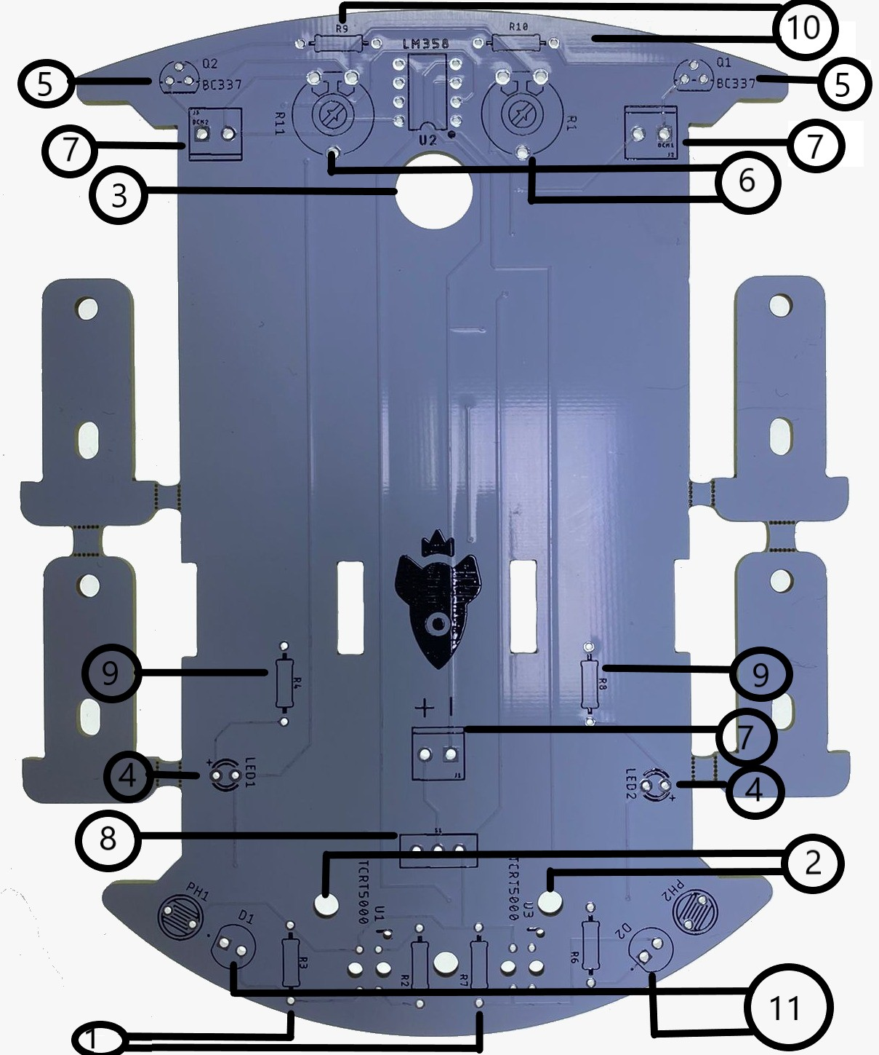

- ​220 R Direnç Paketi
- Kızılötesi Sensör
- ​LM358 - DIP8 Entegre
- LED
- Transistör
- 10K Trimpot (Yatık) - PT10
- KF350-2P 2 Pinli Mini Klemens
- Yüksek Amperli Slide Switch
- 150 Ohm Direnç
- 10K Ohm Direnç
- 4.7K Ohm Direnç

